**Python数据分析库pandas基本操作**

2017年02月20日 17:09:06 [birdlove1987](https://me.csdn.net/u012269327) 阅读数：24015 标签： [python](http://so.csdn.net/so/search/s.do?q=python&t=blog)[数据分析](http://so.csdn.net/so/search/s.do?q=%E6%95%B0%E6%8D%AE%E5%88%86%E6%9E%90&t=blog)[pandas](http://so.csdn.net/so/search/s.do?q=pandas&t=blog) 更多

个人分类： [Python第三方库](https://blog.csdn.net/u012269327/article/category/6731062)

所属专栏： [python第三方库](https://blog.csdn.net/column/details/14605.html)

pandas是什么？



是它吗？

。。。。很显然pandas没有这个家伙那么可爱。。。。

我们来看看pandas的官网是怎么来定义自己的：

pandas is an open source,**easy-to-use data structures and data analysis tools for the Python programming language**.

很显然，pandas是python的一个非常强大的数据分析库！

让我们来学习一下它吧！

1.pandas序列

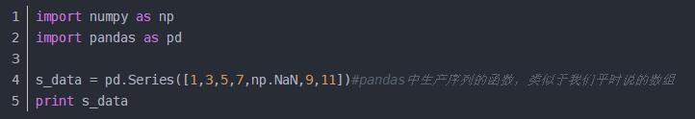

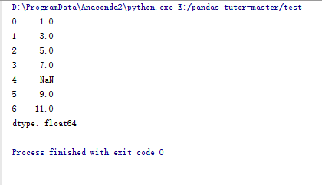

2.pandas数据结构DataFrame

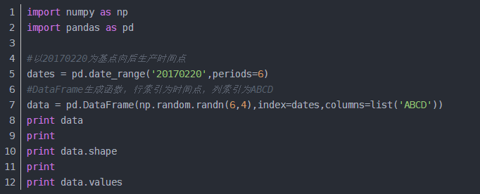

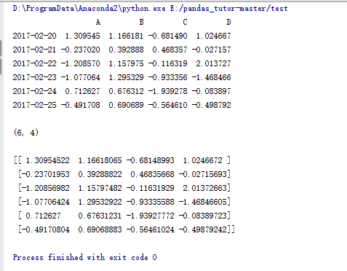

3.DataFrame的一些操作(1)

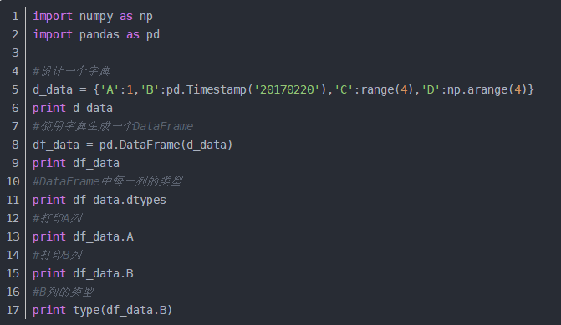

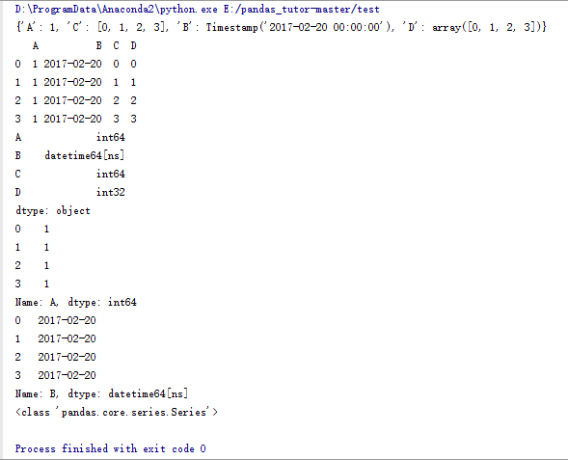

4.DataFrame的一些操作(2)

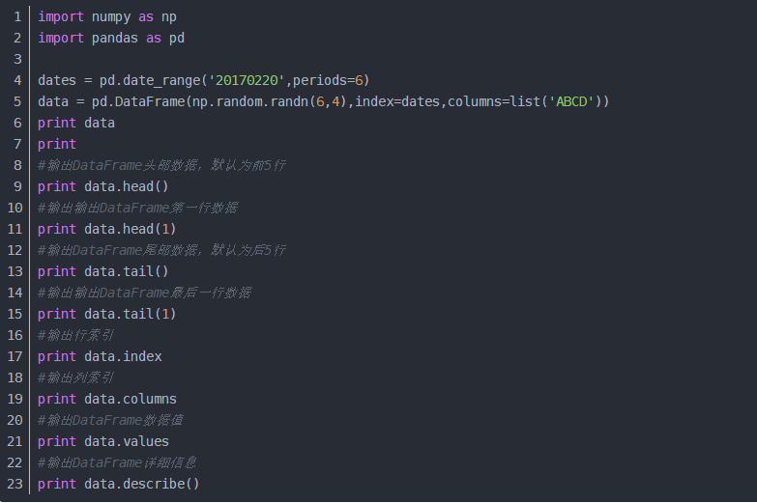

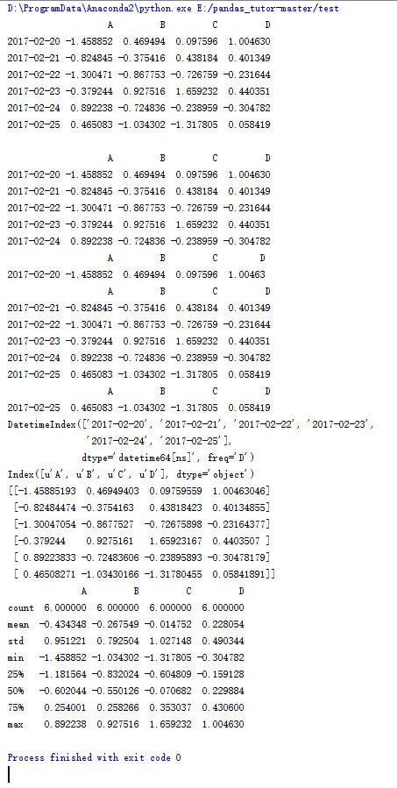

5.DataFrame的一些操作(3)

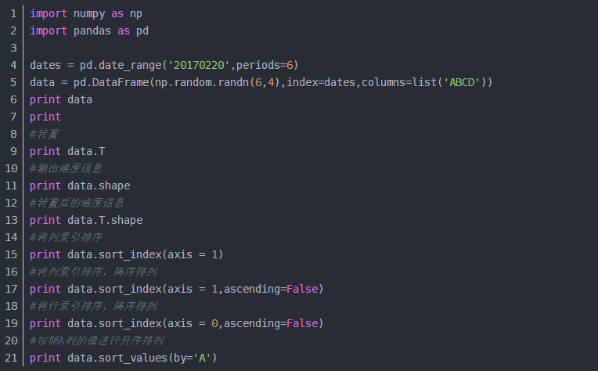  
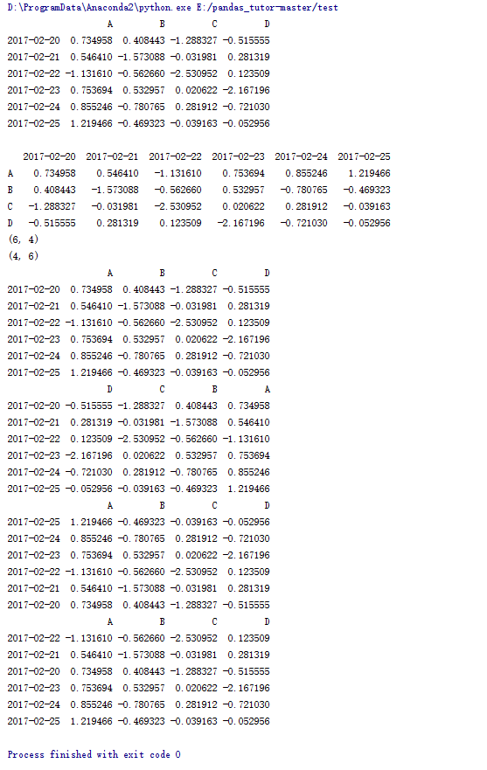

6.DataFrame的一些操作(4)

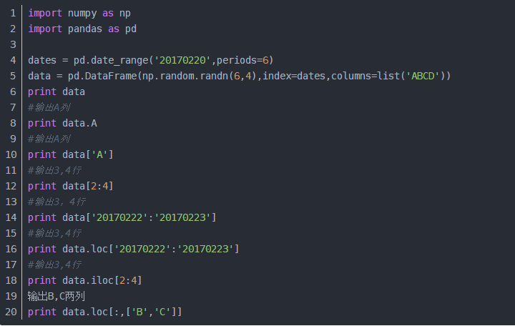

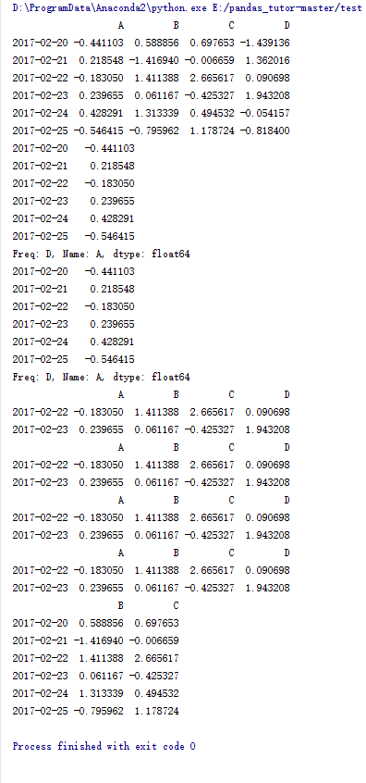

7.DataFrame的一些操作(5)

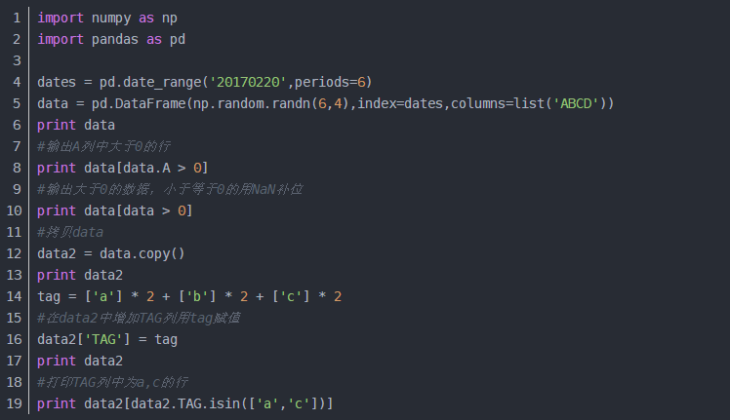  
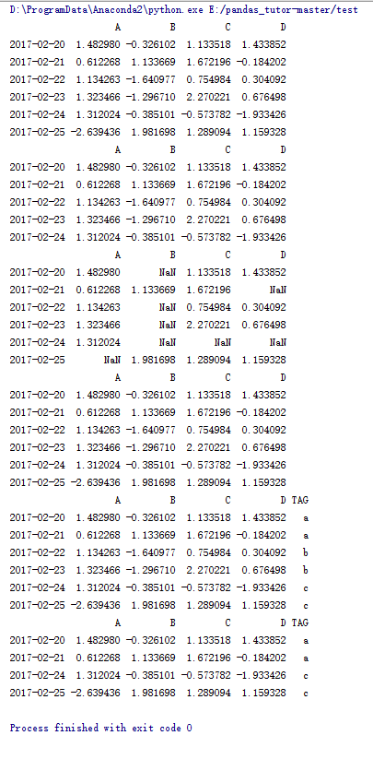

8.DataFrame的一些操作(6)

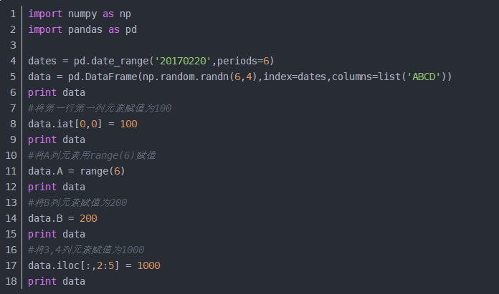

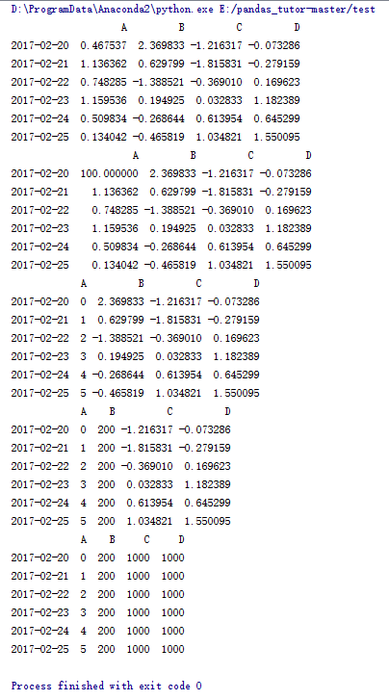

9.DataFrame的一些操作(7)

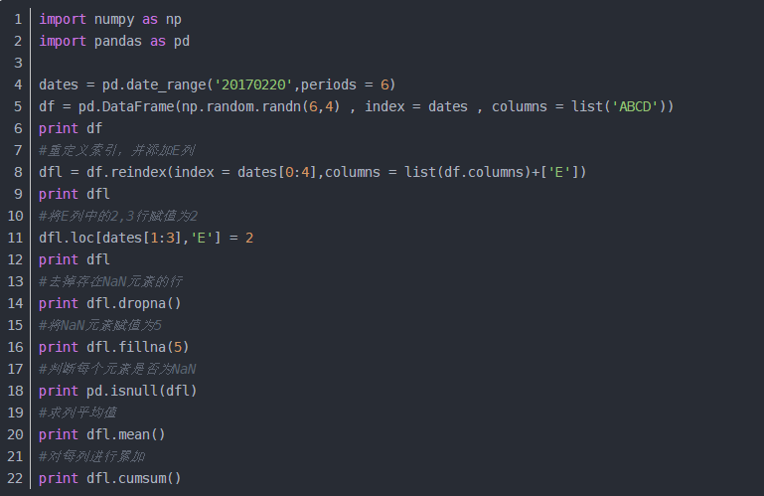

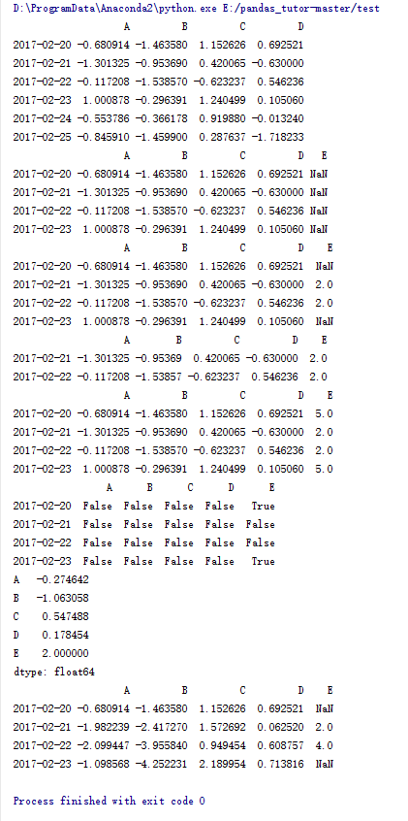

10.DataFrame的一些操作(8)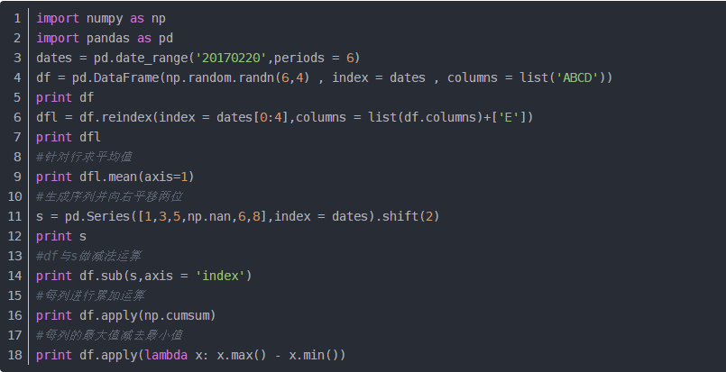  
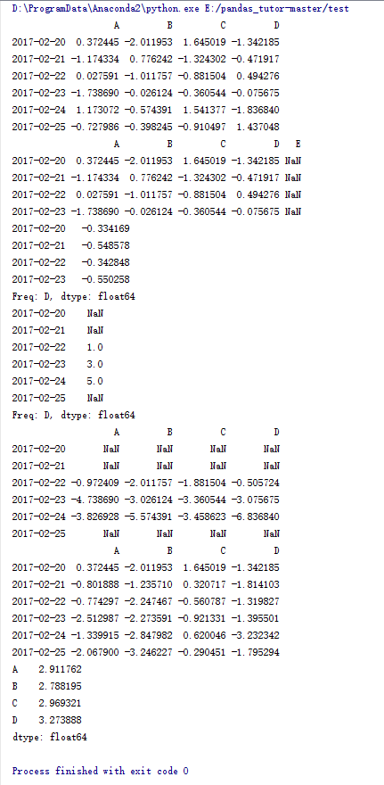

11.DataFrame的一些操作(9)

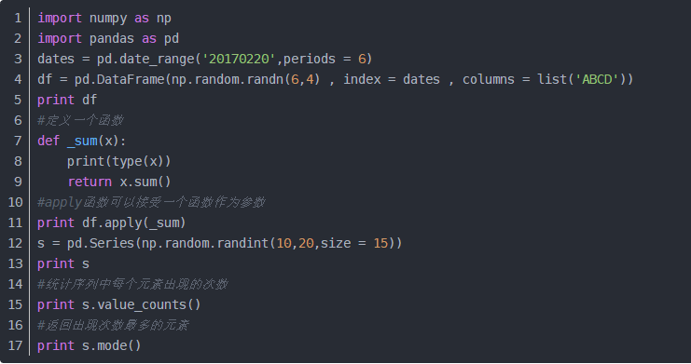

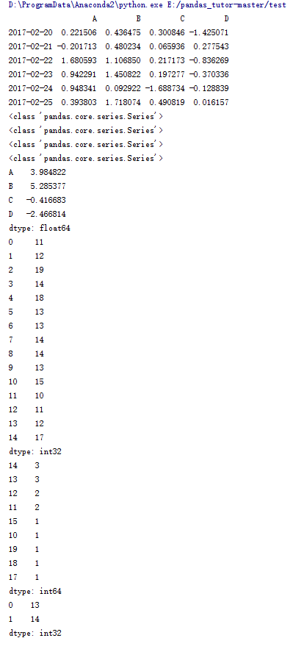

12.DataFrame的一些操作(10)

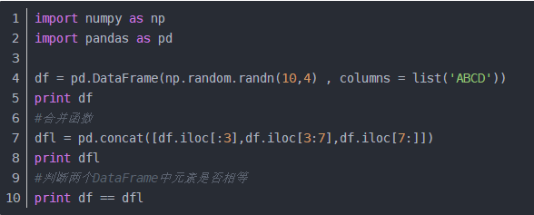

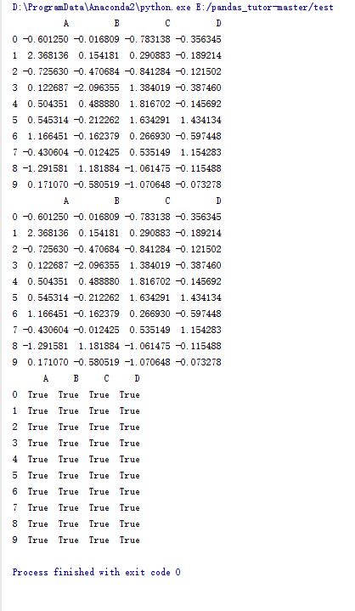

13.DataFrame的一些操作(11)

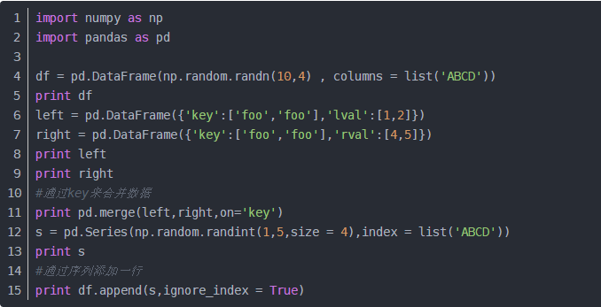

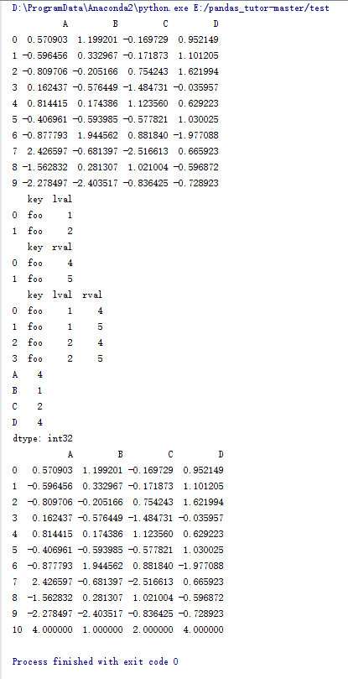

14.DataFrame的一些操作(12)

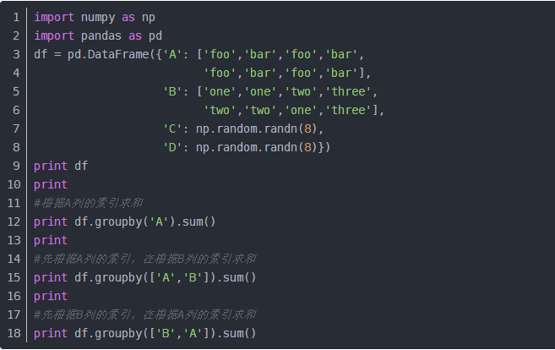

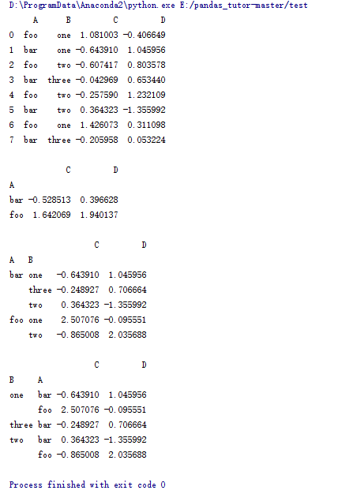

15.DataFrame的一些操作(13)

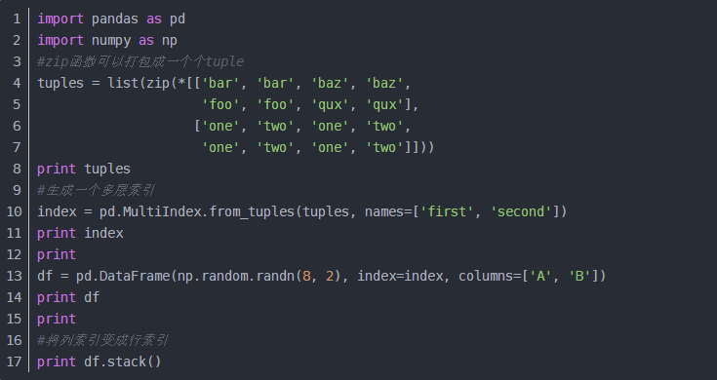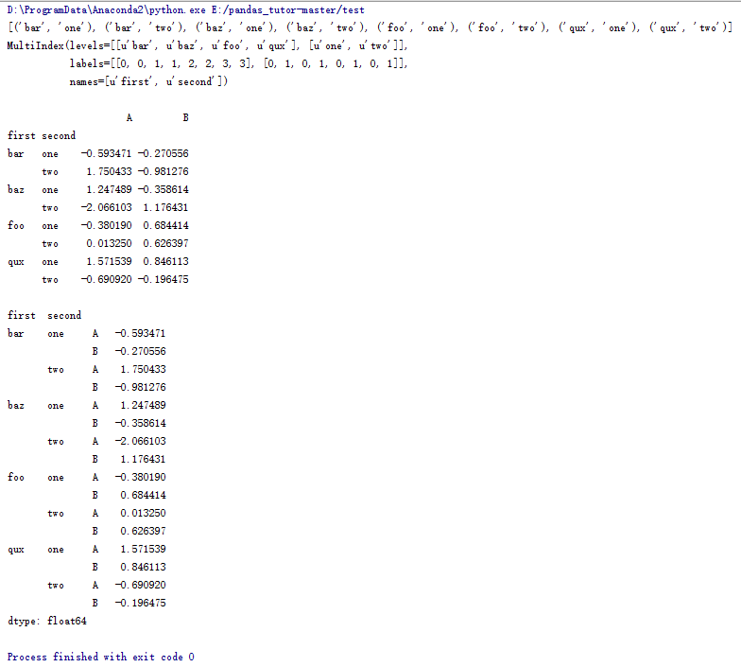

16.DataFrame的一些操作(14)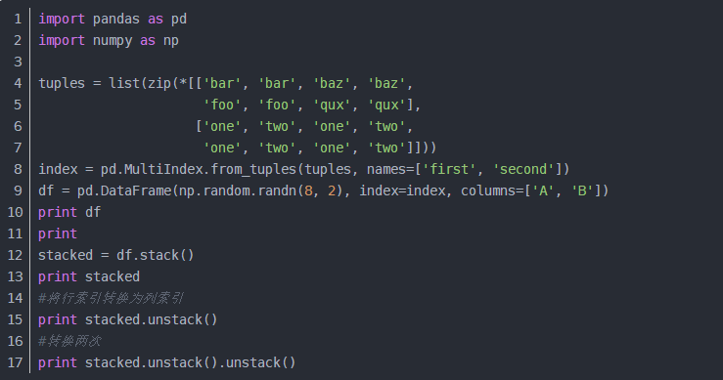  
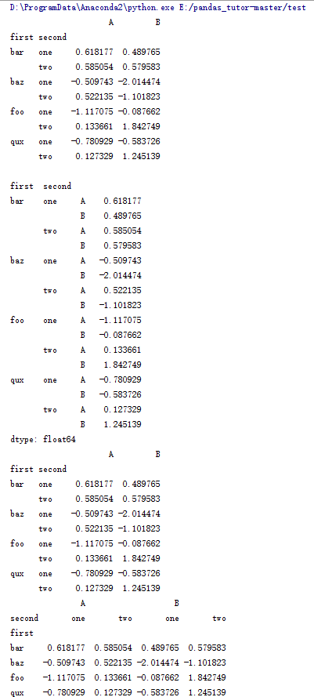

17.DataFrame的一些操作(15)

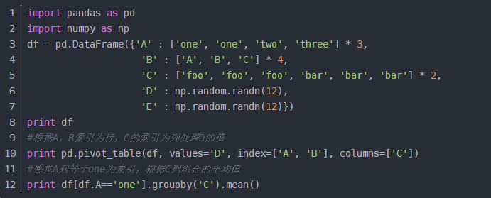

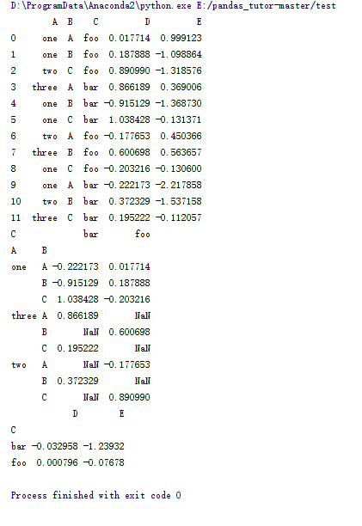

18.时间序列(1)

1. 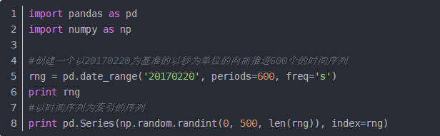

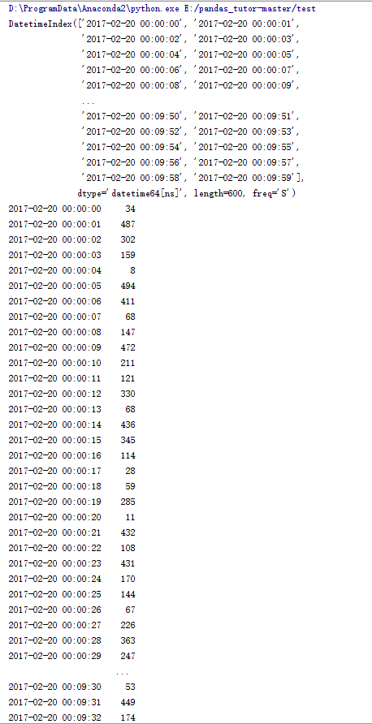

19.时间序列(2)

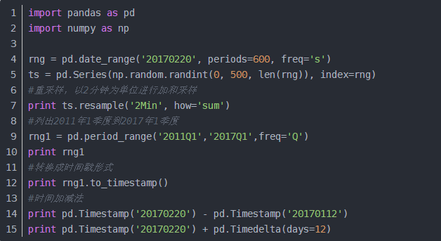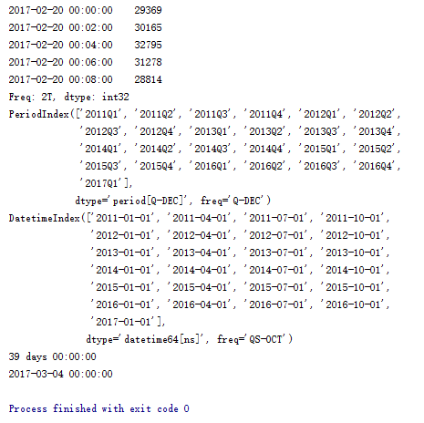

20.数据类别

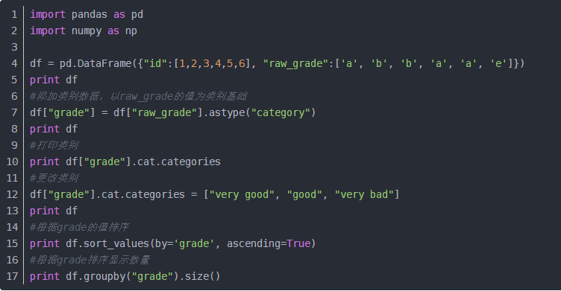

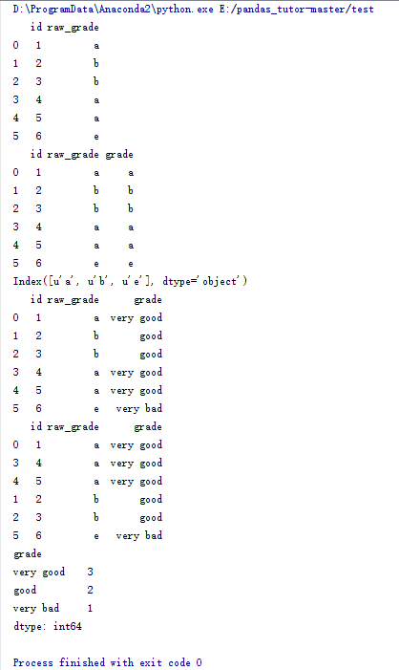

21.数据可视化

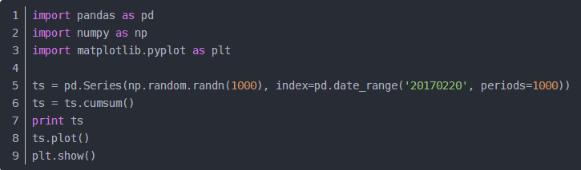  
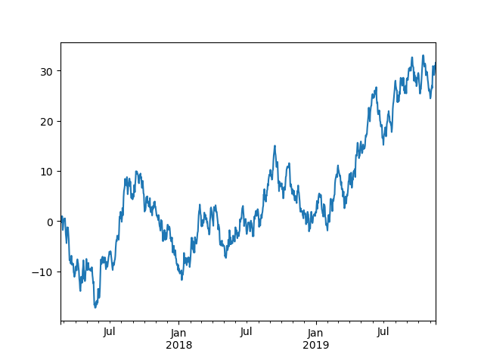

22.数据读写

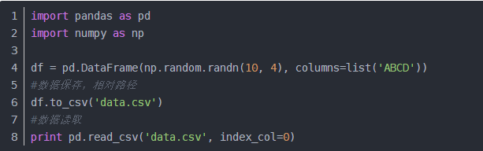  
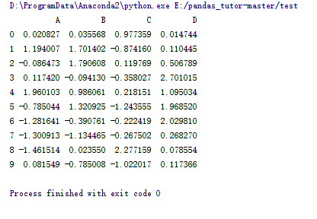

数据被保存到这个文件中：

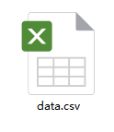

打开看看:

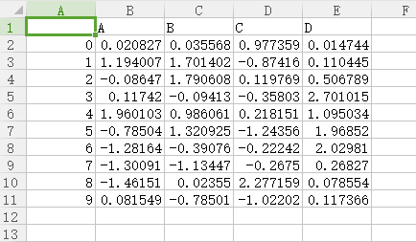

**是不是感觉很强大！**